  - 南京航空航天大学

课程设计报告

食鉴 AI 食品图片分类应用
  - 基于 FoodVision Big 预训练模型与 Streamlit
课程名称 __________________________
班级名称 __________________________
小组成员 __________________________
指导教师 __________________________
完成日期 __________________________

目录
项目概述与成员分工 1
1 产品使用说明书 2
1.1 产品功能与适用范围 2
1.2 部署与启动 2
1.3 页面操作步骤 3
1.4 完整识别示例 4
1.5 多类食品运行结果 5
1.6 结果对比与常见问题 6
2 产品设计思路 7
2.1 选题与需求确定 7
2.2 模块划分与接口 7
2.3 图片处理与模型推理 7
2.4 AI 辅助开发与产品优化思路 8
3 总结与改进 9
3.1 已完成的内容 9
3.2 当前限制与后续改进 9
3.3 课堂演示安排 9

项目概述与成员分工
本次课程设计围绕“上传一张食品图片，查看模型判断结果”这一需求，完成了食品图片分类应用。系统提供图片上传和摄像头拍照入口，调用 FoodVision Big 预训练模型，展示 Top-1 类别、Top-5 候选类别、模型分数、推理耗时和运行设备。
设计重点是把已有模型接入可操作的网页，完成输入处理、模型调用、结果展示和异常提示。本项目不包含重新训练模型，也不将演示图片的识别结果作为整体准确率。

成员分工与工作量占比
表 1 成员分工与工作量占比
姓名 | 学号 | 承担工作 | 占比
________ | ________ | 模型服务、环境适配、接口自测 | ____%
________ | ________ | 页面交互、系统集成、截图及报告 | ____%

报告内容
第一部分为产品使用说明书，介绍部署、使用步骤与运行实例；第二部分为产品设计思路，说明模块划分、模型接入和 AI 辅助优化；最后总结成果、限制与改进方向。

1 产品使用说明书

1.1 产品功能与适用范围
应用适合课堂展示和食品图片分类体验。输入以单一食品主体、画面清晰的图片为宜，支持 JPG、JPEG 和 PNG 格式；有摄像头的设备也可拍照输入。每次处理一张图片，输出图片整体对应的食品类别。
表 2 产品功能说明
功能 | 用户可见的结果
图片上传 | 选择本地食品图片并显示预览
摄像头拍照 | 切换输入方式并通过浏览器申请摄像头权限
食品识别 | 点击按钮后返回类别和分数
候选结果 | 按分数从高到低显示前五个类别
运行提示 | 显示 cpu 或 cuda，以及本次预测调用耗时
模型仅覆盖 Food-101 的 101 类食品，不具备包装商品条码识别、热量估计、多目标检测或食品安全检测功能。范围外的食品和非食品图片也可能被归入已有类别，结果需结合图片判断。

1.2 部署与启动
将代码完整解压到同一目录，保留 app.py、model_service.py、两个后端脚本和 foodvision_big 文件夹。模型目录内应有 model.py、model.safetensors 和 config.json，文件齐全时模型加载无需在线下载。
README 中给出的参考环境为 Python 3.10 或 3.11；使用现有其他版本时，需另行验证依赖兼容性。部署时先检查当前解释器能否正常导入 torch 和 torchvision，再安装匹配依赖。依赖安装和应用启动应使用同一 Python 环境。
在项目目录打开终端，使用以下命令启动网页：
python -m streamlit run app.py
按终端显示的 Local URL 打开网页；服务运行期间保持终端开启。首次启动如出现邮箱提示，可以留空并回车。
环境兼容性：当前依赖清单中的 Streamlit 1.39.0 与 app.py 使用的 width="content" 参数存在兼容性问题。依赖版本与代码参数的统一是当前部署环节尚待完善的内容。

1.3 页面操作步骤
步骤一：进入首页。页面上方说明模型来源和适用范围，下方选择输入方式。默认使用“上传图片”。
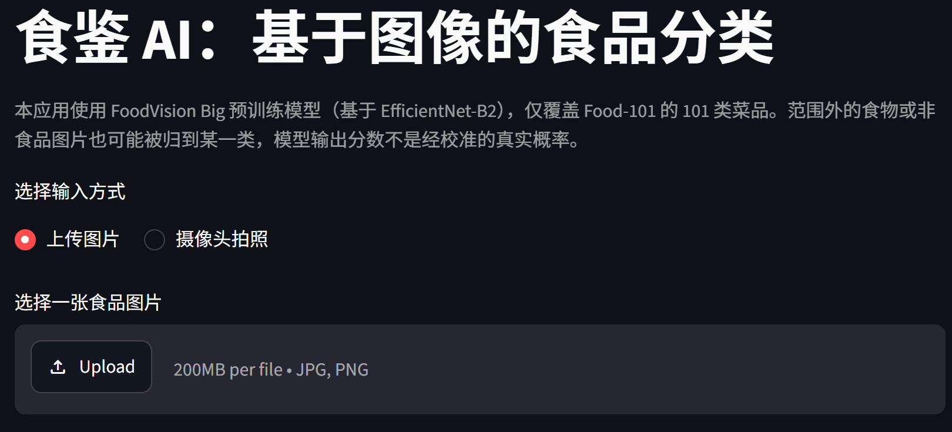
图 1 应用首页与图片上传入口
步骤二：点击上传区域，选择食品图片。页面出现预览后，确认图片清楚、主体完整，再点击“识别食品”。未提供图片时不触发模型推理。
步骤三：等待“正在识别，请稍候”提示结束。查看 Top-1 结果，并结合 Top-5 候选类别判断。重新选择图片后，再次点击按钮即可识别下一张图片。
步骤四：需要拍照时，切换到“摄像头拍照”，允许浏览器访问摄像头，拍照后使用同一识别流程。摄像头未获授权时，先在浏览器设置中开放权限。
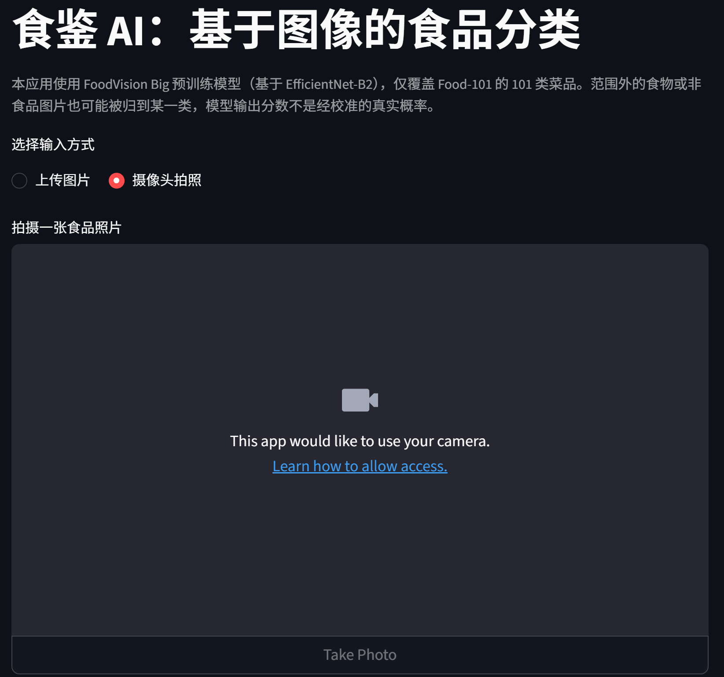
图 2 摄像头入口及权限提示
摄像头功能目前已展示输入入口和权限提示，授权后的拍照与识别流程尚未完成验证。

1.4 完整识别示例
以代码包内的 pizza_2582289.jpg 为例，上传、预览和识别后的界面如下。页面显示运行设备为 cuda，Top-1 为 pizza，分数为 0.9314。
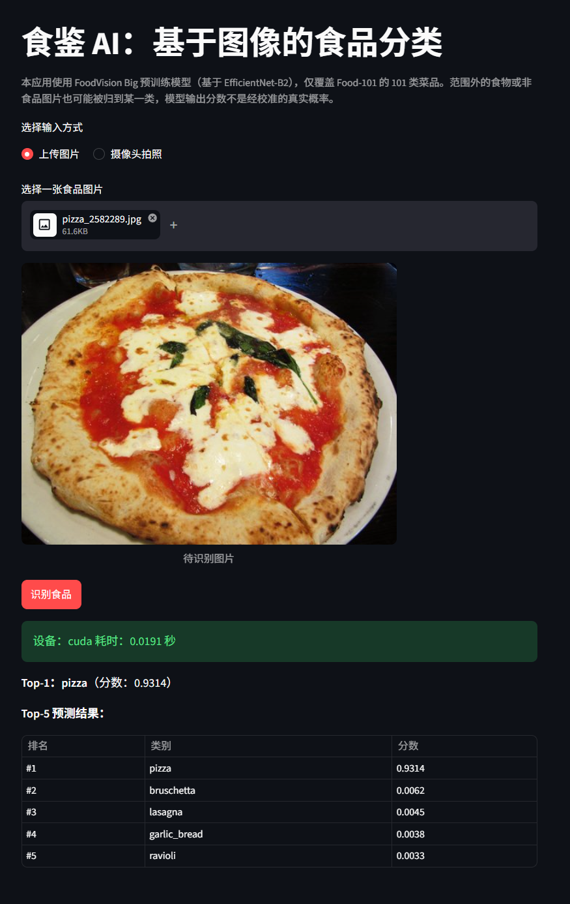
图 3 示例披萨图片的完整识别界面
Top-1 是分数最高的类别，Top-5 是排名前五的候选类别。分数来自模型的 Softmax 输出，不是经过校准的真实正确概率。截图中的 0.0191 秒是本次 predict 调用计时，不包含首次模型加载和完整网页响应时间。

1.5 多类食品运行结果
除示例披萨外，选取披萨、冰淇淋、提拉米苏、苹果派和面条五张图片进行运行展示。测试设备均为 cuda，各图片的单次运行结果见表 3。
表 3 食品图片识别结果
输入图片 | Top-1 类别 | 模型分数 | 耗时 秒
披萨 | pizza | 0.7121 | 0.1628
冰淇淋 | ice_cream | 0.5316 | 0.1031
提拉米苏 | tiramisu | 0.8855 | 0.0730
苹果派 | apple_pie | 0.9749 | 0.0984
面条 | ramen | 0.8889 | 0.0568
五张图片的最高分结果与展示的食品名称相符。其中“面条”图片被细分为 ramen，即拉面。这些样例说明上传到结果展示的流程能够运行，不能据此推断在所有食品图片上的识别准确率。
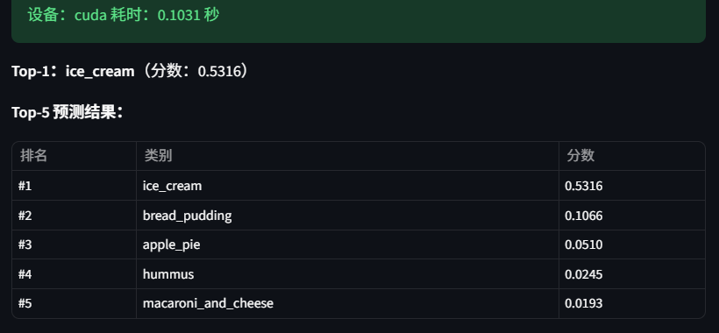
图 4 冰淇淋识别结果 局部截图
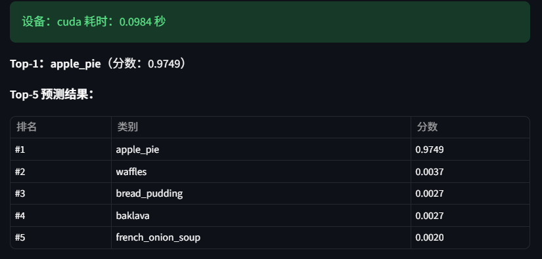
图 5 苹果派识别结果 局部截图
冰淇淋的第一候选分数为 0.5316，明显低于苹果派的 0.9749。面对分数较低或外观相近的输入，保留候选列表比只给出一个类别更便于人工核对。

1.6 结果对比与常见问题
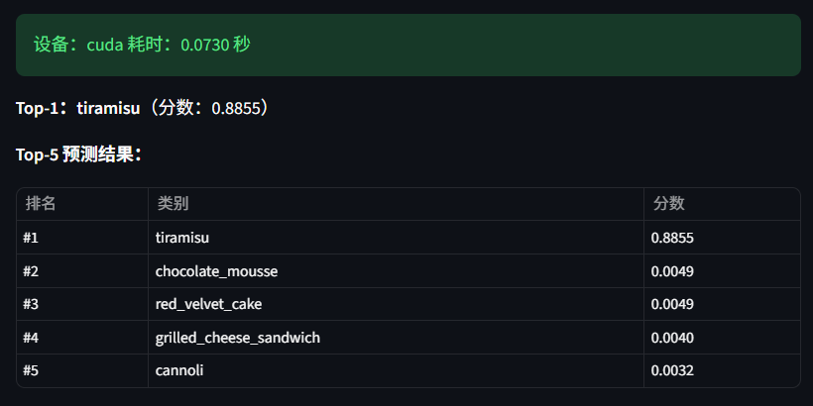
图 6 提拉米苏识别结果 局部截图
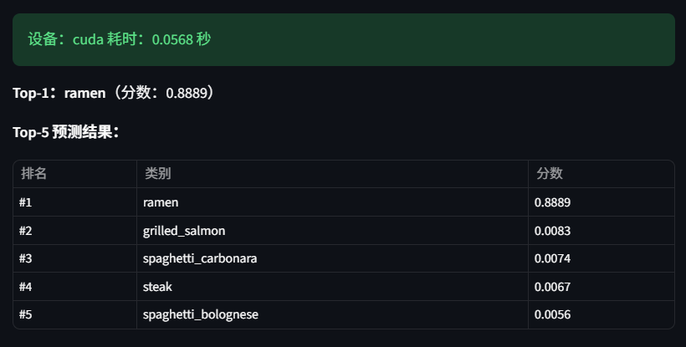
图 7 面条图片被识别为拉面 局部截图
五张图片的单次预测耗时为 0.0568 至 0.1628 秒。耗时受设备、输入处理和运行状态影响，现有记录仅反映本次运行情况，尚不足以评价系统的稳定性能。

常见问题处理
无法导入模块：检查依赖是否安装在启动应用的 Python 环境中。应通过 python -m streamlit 启动，避免直接运行 app.py 或调用其他环境中的 Streamlit。
图片无法解码：更换为可正常打开的 JPG、JPEG 或 PNG 图片。模型文件缺失或加载失败：核对模型目录是否完整，并读取页面和终端中的实际报错。
GPU 无法使用：可以改用 CPU。PowerShell 中先执行 $env:FOODVISION_DEVICE="cpu"，再重新启动应用。CPU 模式仍需要可正常导入的 PyTorch 和 TorchVision。

2 产品设计思路

2.1 选题与需求确定
本次选择食品图片分类，是因为输入形式直观、结果便于展示，适合在课程设计中完成一个从图片输入到模型输出的应用。产品围绕单张图片识别展开，避免同时加入营养分析、商品检索等尚未实现的功能。
需求分为两个层面：用户只需选择图片并点击按钮，操作步骤尽量少；系统内部需要完成图片格式统一、模型加载、设备选择、预测和异常反馈，保证页面获得真实结果。

2.2 模块划分与接口
系统采用页面层与模型服务层分开的结构。app.py 负责输入与展示，model_service.py 提供统一接口，后端脚本处理不同 TorchVision 接口，foodvision_big 保存模型定义、权重与类别配置。页面无需了解模型加载细节。
表 4 系统模块及职责
模块 | 主要职责
app.py | 输入方式切换、图片预览、按钮、结果和错误提示
model_service.py | 本地文件检查、设备探测、统一加载与 Top-K 输出
新旧版本后端 | 按 TorchVision 版本选择加载或兼容路径
foodvision_big | EfficientNet-B2 模型定义、权重和 101 类标签
test_model_service.py | 检查加载、真实图片预测、返回条数及排序等
页面只调用两个接口：load_predictor() 返回预测器与设备；predict_topk(predictor, image, top_k=5) 返回候选结果列表和计时。每条结果包含 class_name 和 score，按分数降序排列。

2.3 图片处理与模型推理
图片由 Pillow 解码并统一为 RGB，再由模型内部完成缩放、中心裁剪和归一化，形成 3×288×288 张量。EfficientNet-B2 的分类头输出 101 个类别分数，经 Softmax 后提取前五项。项目复用已训练权重，不包含训练、微调或重新标注数据的过程。
加载时将模型切换为 eval 模式，预测使用 inference_mode。页面通过 st.cache_resource 缓存预测器，减少交互引发的重复加载；没有图片或未点击识别按钮时，不执行分类。

2.4 AI 辅助开发与产品优化思路
AI 辅助开发主要用于需求梳理、模块拆分、报错分析和优化思路整理。代码与运行结果的核对由开发者完成。

从需求描述到可对接接口
将“识别食品图片”细化为上传、拍照、预览、识别和结果展示，并固定两个模型服务接口及其返回字段。这样页面与模型服务可以分别完成，再按相同格式集成，减少联调时重复修改。

从单一结果到候选结果展示
仅显示一个类别时，用户难以判断相似食品之间的差异。当前页面同时展示 Top-1 和 Top-5，并提示分数不等于真实正确概率。冰淇淋样例的第一候选分数较低，也说明保留候选信息有实际作用。

从运行报错到环境排查
部署过程中先后遇到 Streamlit 未安装、PowerShell 将两条命令粘连后产生语法错误，以及首次启动邮箱提示等情况。处理顺序是先确认解释器和缺失依赖，再单独执行启动命令，最后区分正常交互提示与真正报错。
代码检查发现，依赖清单与图片显示参数存在版本差异。这表明环境适配不仅涉及依赖安装，还涉及界面参数兼容性和完整识别流程的运行验证。

为离线交接和设备差异做准备
模型三项文件随项目保存，本地齐全时不必下载。设备选择前先在独立子进程中尝试 CUDA 加载和预热，自动模式下探测失败则选择 CPU；也可通过环境变量强制指定设备，避免界面层承担设备判断。
统一入口还按 TorchVision 版本选择后端。旧版路径通过兼容层补充权重枚举与预处理接口，但仍要求基础库具备模型所需能力，不能保证任意旧版本都兼容。

异常反馈与人工检查
图片解码和模型推理分别设置异常提示，失败时显示实际错误并停止当前流程，不使用固定标签替代预测。模型服务自测脚本检查输出条数、字段、排序和耗时格式；这些检查用于验证接口，不等同于模型分类效果评价。

3 总结与改进

3.1 已完成的内容
本次课程设计把公开预训练食品分类模型接入网页，完成了图片上传、图片预览、识别按钮、候选结果和设备耗时展示，并提供摄像头输入入口。代码按页面、模型服务与模型文件划分，便于分工和后续维护。
运行截图展示了披萨、冰淇淋、提拉米苏、苹果派和拉面的识别结果。课程设计的主要成果是形成可操作的模型应用，并理解模型调用之外还需要处理输入、环境、交互和交付说明。

3.2 当前限制与后续改进
第一，类别范围由预训练模型决定，系统没有“未知类别”拒识机制。后续可以收集范围外食品与非食品图片，设计并验证拒识规则；不能仅凭一个未经验证的分数阈值就保证可靠拒识。
第二，现有样例数量较少，尚不足以评价总体性能。后续应扩充带有人工确认标签的独立测试图片，覆盖不同角度、光照与背景，再统计 Top-1、Top-5 命中率和典型误判。
第三，摄像头功能尚缺少授权、拍照和识别的完整测试。后续将完善摄像头测试，并统一依赖清单与运行环境。
第四，页面标签目前为英文，可以增加中英文对照；如需历史记录、批量识别或结果导出，应在后续版本中单独实现与测试。

3.3 课堂演示安排
课堂演示围绕食品图片识别流程展开，包括选题与类别范围介绍、示例披萨识别、候选结果与计时说明，以及冰淇淋或苹果派图片的结果展示，最后介绍摄像头入口、模块分工和环境适配情况。

项目资料
预训练模型：shalev396/foodvision-big，https://huggingface.co/shalev396/foodvision-big。项目 README 标注许可为 MIT。
项目文件包括页面程序、模型服务及后端脚本、模型定义与权重、类别配置、依赖清单、部署说明和接口说明。运行结果采用系统实际输出截图。

